屏東縣111年自立童軍(含社區團)多元學習探索體驗營活動實施計畫
一、依 據：
（一）教育部111年5月2日臺教社（一）字第111240195IL號函。
（二）屏東縣政府111年5月10日屏府教終字第11118412000號函。
二、目 的：
（一）讓不同族群童軍了解自然生態、環境保護，對週遭生態及環境能夠多一份的關注，培養孩子在大自然中學習，在人群互動中培養團隊精神，期許藉此活動養成小孩們和諧、開朗、進取的心性，進而身體力行各項環保措施，節能減碳，培養愛護地球之良好習慣。
（二）鼓勵參與行善助人活動，日行一善、關懷社會並激發童軍創意及共同思考解決問題的方法，協助團隊處理合作問題，提升團隊決策力與執行力，強化團隊的的凝聚力與向心力。
（三）透過關懷及體驗教育學習情緒管理，培養青少年健康的生活態度,加強人際
關係，學習正面、積極的人生觀,增強自我人生價值。
三、指導單位：教育部、中華民國童軍總會
四、主辦單位：屏東縣政府
五、承辦單位：屏東縣童軍會
六、協辦單位：屏東縣立琉球國民中學
七、活動日期：111年12月3~4日（星期六、日）

八、活動地點：雙流國家森林遊樂區、國際地標(海濱公園)、都歷遊客中心、知本國家森林遊樂區、

小野柳、加路蘭遊憩區

九、活動內容：如活動行程表
十、參加對象：
（一）本縣原住民、新住民、家境清寒家庭高中(職)、國中、國小學生、(含社區團)
（需附證明）預定人數160人(含工作人員)、並以報名繳費先後順序為準。
（二）工作人員及帶隊老師請服務單位給予公（差）假登記，並於活動結束後
一年內給予補假二天，惟課務請自行調整。。
十一、經 費：
（一）本縣原住民、新住民、家境清寒家庭高中(職)、國中、國小學生（需附證
明）。每人繳交新台幣1,300元整，一般學生繳交1800元整。
（二）工作人員、帶隊老師繳交1,800元整，請由學校活動費支付。
十二、報名日期：自即日起至11月11日止，敬請配合以利作業。
十三、報名方式：
（一）向屏東縣童軍會 呂淑雲幹事報名並繳費。
電話：08-7512364 傳真：08-7512354 地址：屏東市建華三街71號
聯絡人：呂淑雲幹事 手機：0972-025352
（二）郵政劃撥存款帳號：00454450 戶名：屏東縣童軍會
（三）https://www.scout.ptc.edu.tw E-mail：pingscout@gmail.com
十四、參加須知：
（一）參加人員請穿著童軍服裝或各校制服、運動服，以整齊統一為原則。
（二）報到、搭車時間、地點（遊覽車接送）及注意事項，報名後另行通知。
十五、獎 勵：
（一）工作績優人員及全程參與活動帶隊老師依規定函報縣府敘獎。
（二）依據「屏東縣童軍教育活動獎勵原則」辦理。
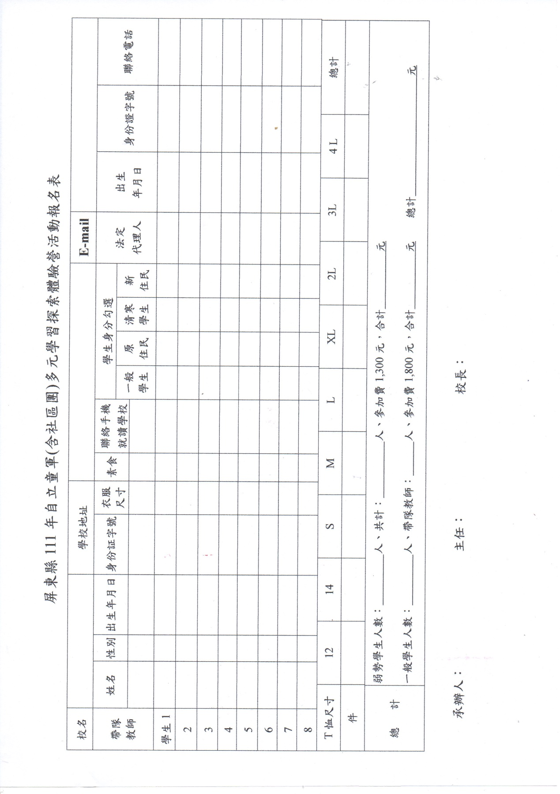
屏東縣111年自立童軍(含社區團)多元學習探索體驗營活動行程表
活動日期：111年12月3～4日

活動地點：雙流國家森林遊樂區、國際地標(海濱公園)、都歷遊客中心、知本國家森林遊樂區、

小野柳、加路蘭遊憩區
日 期  時 間 | 12月3日  （星期六） | 日 期  時 間 | 12月4日  （星期日）
06：50－7：30 | 蓄勢待發  各校團搭遊覽車出發  （指定地點） | 06：00－07：00 | 起床、盥洗
07：30－8：30 | 蓄勢待發  各校團搭遊覽車出發  （指定地點） | 07：00－08：00 | 活力早餐、行李上車
08：30－08：50 | 報到、相見歡  品味軒休息站 | 08：00→08：30 | 接力遊戲 車上團康
08：50－09：30 | 童軍歌曲教唱  接力遊戲車上團康 | 08：30→11：30 | 1.植物辨識  2.定向運動  3.方位教學  知本國家森林遊樂區  ●知本自然教育中心  ●挑戰好漢坡森林浴  11：00閉幕式(遊客中心)
09：30－12：00 | 雙流自然教育中心-環境教育  1.整潔與良好秩序  2.開幕式(遊客中心)  雙流國家森林遊樂區 | 08：30→11：30
12：00－12：30 | 接力遊戲 車上團康 | 08：30→11：30
12：30－13：30 | 午餐、休息  小隊交誼(達仁) | 11：30→13：00 | 午餐、休息  小隊交誼
13：30－14：30 | 童軍諾言規律  車上團康 | 13：00→14：30 | 1.地質景觀踏查  小野柳  2.海洋自然生態探索  -加路蘭遊憩區
14：30－17：00 | 1.自然生態探索  2.濱海植物辨識  A.台東國際地標(海濱公園)  B.東部海岸國家風景區管理處  -都歷遊客中心 | 13：00→14：30 | 1.地質景觀踏查  小野柳  2.海洋自然生態探索  -加路蘭遊憩區
14：30－17：00 | 1.自然生態探索  2.濱海植物辨識  A.台東國際地標(海濱公園)  B.東部海岸國家風景區管理處  -都歷遊客中心 | 14：30→ | 1.叢林奇談  2.實用繩結教學  3.童軍禮節教學  快樂賦歸
17：00－17：30 | 接力遊戲  車上團康
17：30－18：30 | 晚餐、休息、聯誼
18：30－19：00 | 1.分配房舍2.認識環境  3.準備晚會節目4.小隊交誼  (台東公教會館)
19：00－20：00 | 晚會、才藝秀  (台東公教會館)
20：30－22：00 | 星月微風、星光夜語  泡湯、宵夜、聯誼  盥洗沐浴
22：00 | 熄燈就寢 甜蜜的夢

屏東縣111年自立童軍(含社區團)多元學習探索體驗營活動—因應新型冠狀病毒防疫計畫
一、本會辦理屏東縣111年自立童軍(含社區團)多元學習探索體驗營活動參加人員為因應新型冠狀肺炎
疫情，務必配合本項防疫措施，以提供教師安全健康的活動環境，依據「高級中等以下學校及幼兒
園因應嚴重特殊傳染性肺炎防疫管理指引」（以下稱本指引）辦理此防疫計畫。
二、參加人員量測體溫、全程佩戴口罩、注意手部衛生清潔消毒，並一律於活動當日繳交「健康聲明
切結書」(如附件） ，室內80人，或室內超過80人但容留人數需符合室內空間至少1.5米/人(2.25
平方米/人)之社交距離，並於活動前一律安裝「臺灣社交距離App」軟體。
三、禁止額溫≧37.5℃、耳溫≧38℃者或急性呼吸道感染者參加。
四、參加人員每日應落實手部衛生、酒精消毒，除用餐及飲水外，應全程佩戴口罩。
五、搭乘交通工具：應依指揮中心「COVID-19因應指引：大眾運輸」規定，予以造冊並落實固定座位。
六、室內活動維持1.5公尺之社交距離。
七、活動行程規劃：應遵循「公私立社教機構防疫管理指引」、「國家風景區、觀光遊樂業、旅行業及旅
宿業提供工作人員及旅客參考指引」、「競技及休閒運動場館業因應COVID-19防疫管理指引」等相
關防疫管理措施。
八、參加人員應全程配合承辦單位規劃之地區活動，禁止涉足中央疫情指揮中心規定關閉之場所(域)。
九、倘有發燒超過37.5度或有咳嗽、流鼻水等呼吸道症狀或腹瀉等，應於活動前主動向承辦單位報告，
並採取適當的防護措並由原校帶回或家長帶領就醫或自行就醫治療。
十、戶外教學活動：
1.辦理校外教學及戶外教育等活動，應維持社交距離、佩戴口罩、遵守空間容留人數限制，並留意
景點、住宿地點規劃，確實執行人流管制；惟於山林或海濱之活動，依指揮中心最新公告辦理。
2.進行戶外教學活動搭乘交通工具，應依交通部「遊覽車客運業防疫管理措施」，以車輛核定座位
數乘坐，並應造冊及落實固定座位。
3.另依活動行程規劃，提醒師生遵循教育部「公私立社教機構防疫管理指引」、交通部「國家風景
區、觀光遊樂業、旅行業及旅宿業提供工作人員及旅客參考指引」、教育部「競技及休閒運動場
館業因應 COVID19 防疫管理指引」等相關防疫管理措施及指揮中心公告辦理。
4.戶外教學活動倘為旅行業承攬，請依交通部觀光局規範旅行業辦理團體旅遊管理措施之住宿規定辦
理。
5.相關餐飲事項，依衛生福利部食品藥物管理署「餐飲業防疫管理措施」辦理。
十一、嚴禁隱匿旅遊史及個人身體症狀，如經查明屬實者，取消參加本次活動之資格，並依中央疫情通
報作業規定，通報主管機關依「傳染病防治法」、「制定嚴重特殊傳染性肺炎防治及紓困振興特別
條例」及相關規定處理。
十二、依據教育部「屏東縣立各高級中等以下學校校外教學活動實施要點」辦理。
十三、其他未規定事宜，皆依據並配合本指引、「傳染病防治法」及中央疫情指揮中心防疫規定辦理。

健康聲明切結書(工作人員)
本人_____________服務於 ，參加屏東縣111年自立童軍(含社區團)多元學習探索體驗營活動，確定於111年 12 月 3~4 (活動當日日期)前7日以後未曾前往中央流行疫情指揮中心公告之地區旅遊，亦非符合「具感染風險民眾追縱管理機制」中「居家隔離」或「自主健康管理」未滿7日而有發燒或咳嗽、流鼻水等呼吸道症狀或腹瀉之情形，倘有不實，願自負相關法律責任。
此致
屏東縣政府

參加人： （簽章）
聯絡電話:

中 華 民 國 111年 月 日

健康聲明切結書(教師)

本人_____________服務於 ，參加屏東縣111年自立童軍(含社區團)多元學習探索體驗營活動，確定於111年 12 月 3~4 (活動當日日期)前7日以後未曾前往中央流行疫情指揮中心公告之地區旅遊，亦非符合「具感染風險民眾追縱管理機制」中「居家隔離」或「自主健康管理」未滿7日而有發燒或咳嗽、流鼻水等呼吸道症狀或腹瀉之情形，倘有不實，願自負相關法律責任。
此致
屏東縣政府

參加人： （簽章）
聯絡電話:

中 華 民 國 111年 月 日

健康聲明切結書(學生)

學生_____________就讀本縣 ，參加屏東縣111年自立童軍(含社區團)多元學習探索體驗營活動，確定於111年 12 月 3~4 (活動當日日期)前7日以後未曾前往中央流行疫情指揮中心公告之地區旅遊，亦非符合「具感染風險民眾追縱管理機制」中「居家隔離」或「自主健康管理」未滿7日而有發燒或咳嗽、流鼻水等呼吸道症狀或腹瀉之情形，倘有不實，願自負相關法律責任。
此致
屏東縣政府

參加人： （簽章）
監護人： （簽章）
聯絡電話:

中 華 民 國 111年 月 日

